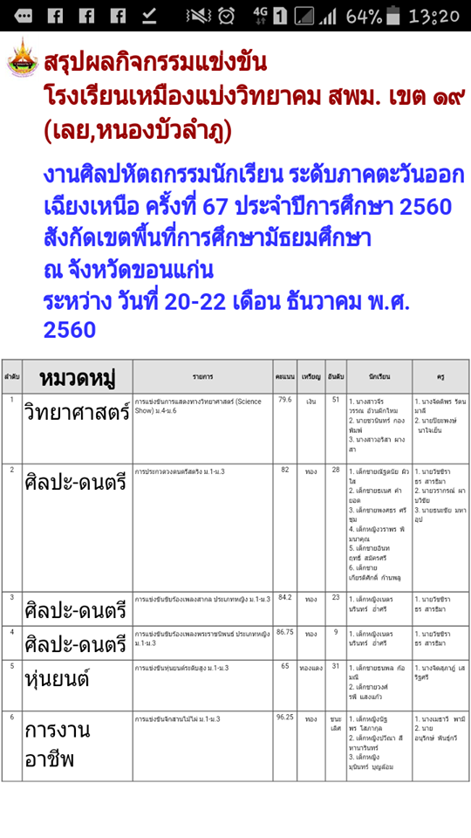

กลุ่มสาระการเรียนรู้วิทยาศาสตร์

การแสดงทางวิทยาศาสตร์

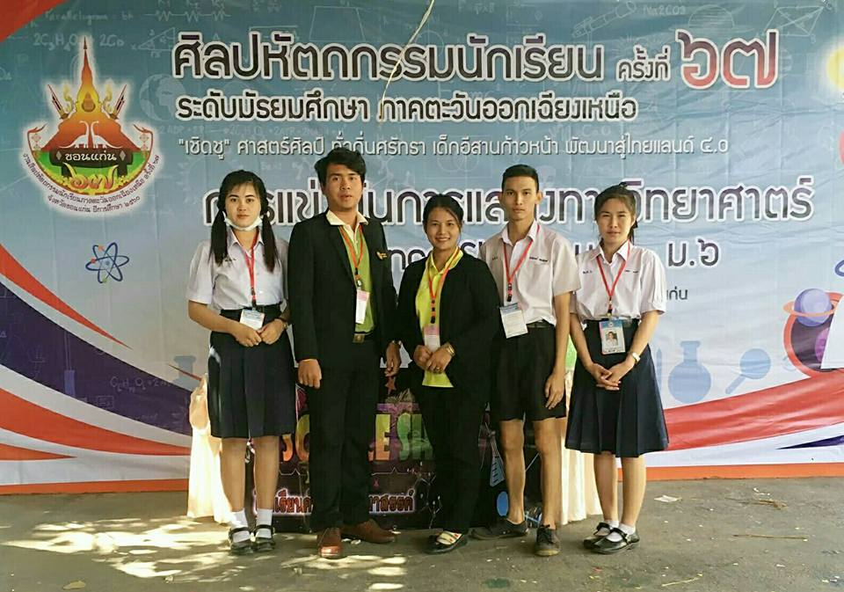

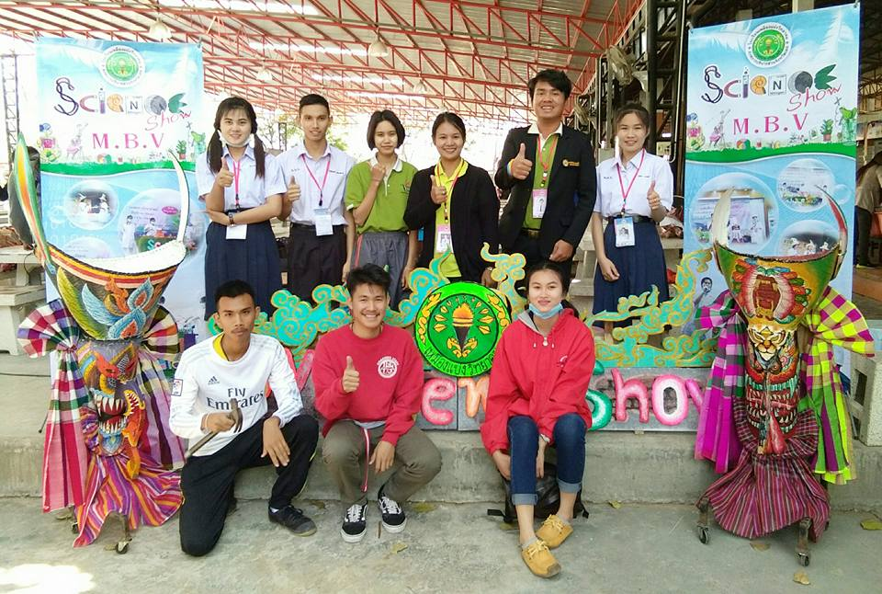

กลุ่มสาระการเรียนรู้ศิลปะ

ดนตรี

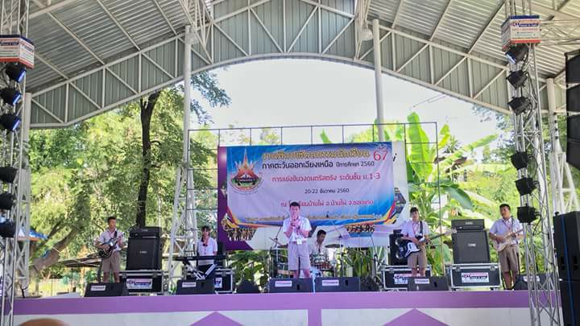

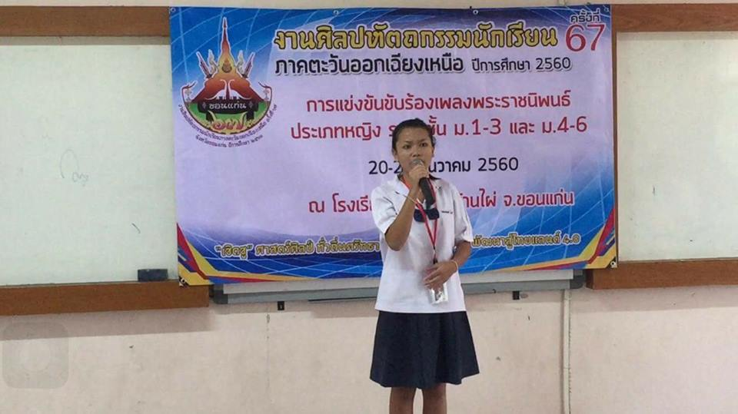

กลุ่มสาระการเรียนรู้การงานอาชีพและเทคโนโลยี

การแข่งขันหุ่นยนต์

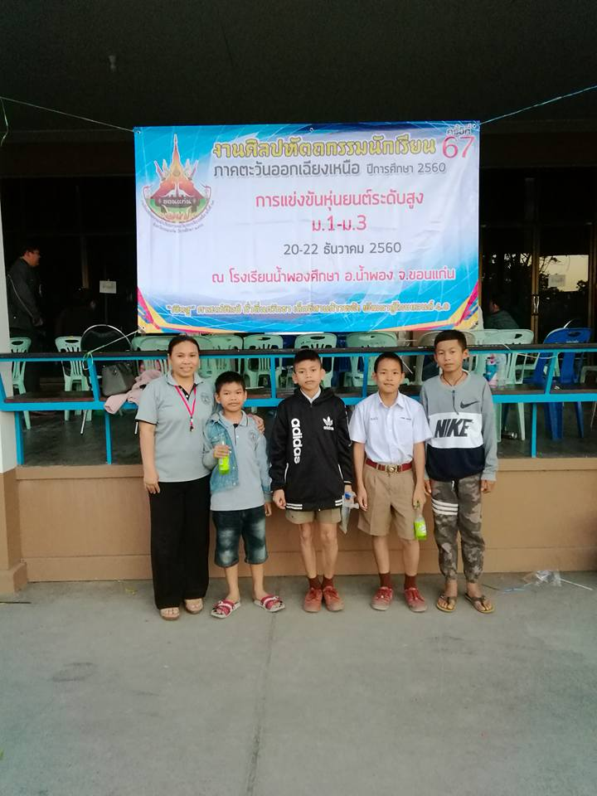

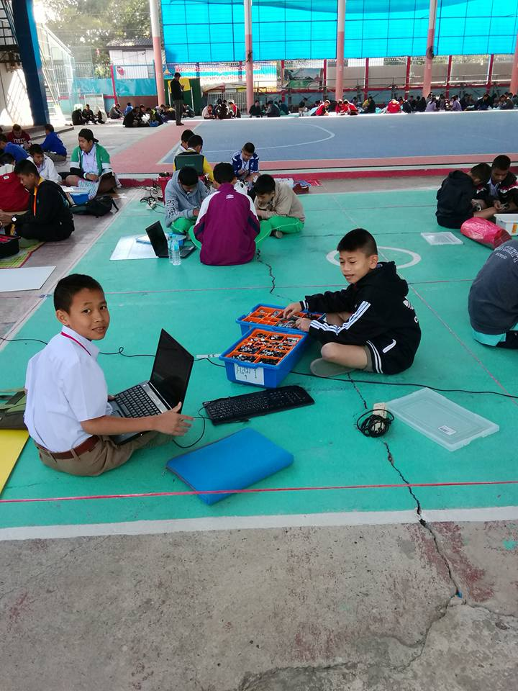

กลุ่มสาระการเรียนรู้การงานอาชีพและเทคโนโลยี

การจักสานไม้ไผ่

